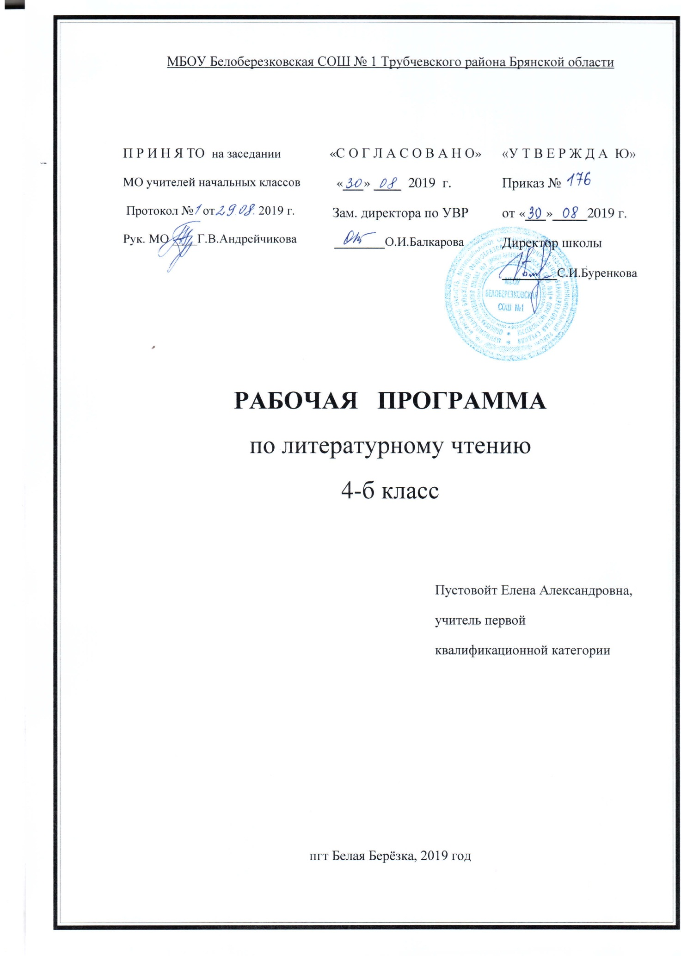

Пояснительная записка
Рабочая программа по литературному чтению для 4 класса разработана в соответствии с Положением о порядке разработки и утверждения рабочей программы по учебным предметам, курсам, модулям в соответствии с ФГОС НОО МБОУ Белоберезковская СОШ №1 и на основании Основной образовательной программы начального общего образования МБОУ Белоберезковская СОШ №1.

Планируемые результаты освоения учебного предмета:

Личностные результаты:
Четвероклассники научатся:
- ориентироваться в нравственном содержании прочитанного, оценивать поступки персонажей с точки зрения общепринятых морально-этических норм;
- определять авторскую позицию и выказывать свое отношение к герою и его
поступкам;
- эмоционально «проживать» текст, выражать свои эмоции;
- понимать эмоции других людей, сочувствовать, сопереживать;
- умение воспринимать красоту природы, бережно относиться ко всему живому; чувствовать красоту художественного слова, стремиться к совершенствованию собственной речи;
- понимать ценности семьи, чувства уважения, благодарности, ответственности
по отношению к своим близким;
- проявлять интерес к чтению, к ведению диалога с автором текста; потребность в чтении;
Четвероклассники получат возможность научиться:
- осознавать основные духовно-нравственные ценности человечества;
- воспринимать окружающий мир в его единстве и многообразии;
- развивать способность к эмпатии, эмоционально-нравственной отзывчивости
(на основе сопереживания литературным героям);
- высказывать и пояснять свою точку зрения.
Метапредметные результаты:
Регулятивные универсальные учебные действия
Четвероклассник научится:
- самостоятельно формулировать тему и цели урока;
- составлять план решения учебной проблемы совместно с учителем;
- работать по плану, сверяя свои действия с целью, корректировать свою
деятельность;
- работать с литературным текстом с точки зрения его эстетической и познавательной сущности;
-делить текст на части, озаглавливать их; составлять простой план;
- передавать содержание прочитанного или прослушанного текста в виде пересказа (полного, выборочного, краткого) с учетом специфики текстов;
- высказывать собственное мнение и обосновывать его фактами из текста.
Четвероклассники получат возможность научиться:
- применять правила сотрудничества;
- вырабатывать критерии оценки и определять степень успешности своей работы и работы других в соответствии с этими критериями;
- расширять свой читательский кругозор и приобретать дальнейший опыт
самостоятельной - читательской деятельности.
Познавательные универсальные учебные действия
Четвероклассник научится:
- осознавать значимость чтения для своего развития, для успешного обучения
по другим предметам и дальнейшей жизни;
- пользоваться разными видами чтения: изучающим, просмотровым,
ознакомительным;
- осуществлять различные формы интерпретации текста (выразительное чтение,
декламация, драматизация, словесное рисование, творческий пересказ и др.);
- создавать собственные небольшие тексты (повествование, описание, рассуждение) на основе художественного произведения, репродукций картин художников, по серии
иллюстраций к произведению или на основе личного опыта;
- осуществлять поиск необходимой информации в художественном, учебном,
научно-популярном текстах;
- перерабатывать и преобразовывать информацию из одной формы в другую
(составлять план, таблицу, схему);
- извлекать информацию, представленную в разных формах (сплошной текст; несплошной текст, иллюстрация, таблица, схема);
- ориентироваться в отдельной книге и в группе книг, представленной в детской
библиотеке.
Четвероклассник получит возможность научиться:
- делать устную презентацию книги (произведения);
- пользоваться тематическим (систематическим) каталогом;
- работать с детской периодикой;
- строить рассуждения.
Коммуникативные универсальные учебные действия
Четвероклассник научится:
- согласовывать свои действия с партнером; уметь и желать участвовать
в коллективной беседе, соблюдая основные правила общения на уроке;
- задавать вопросы;
- выразительно читать и пересказывать текст кратко, выборочно, творчески;
- выражать свои мысли в соответствии с задачами и условиями коммуникации, владеть (на определенном программой уровне) монологической и диалогической формами речи.
Четвероклассник получит возможность научиться:
- оформлять свои мысли в устной и письменной форме с учётом речевой ситуации;
- договариваться с одноклассниками совместно с учителем о правилах поведения и общения и следовать им;
- адекватно использовать речевые средства для решения различных коммуникативных задач; владеть монологической и диалогической формами речи;
- высказывать и обосновывать свою точку зрения;
- слушать и слышать других, пытаться принимать иную точку зрения, быть готовым корректировать свою точку зрения;
- договариваться и приходить к общему решению в совместной деятельности.

Предметные результаты:
Четвероклассник научится:
- читать осознанно, правильно, бегло (целыми словами и по слогам вслух - не менее 90 слов в минуту, «про себя» - не менее 120 слов в минуту) и выразительно доступные по содержанию и объёму произведения;
- применять различные способы чтения (ознакомительное, творческое, изучающее, поисковое);
- работать с книгой в единстве её текстового и внетекстового содержания;
- полноценно воспринимать (при чтении вслух и «про себя», при прослушивании)
художественную литературу, получая от этого удовольствие; эмоционально отзываться на прочитанное;
- устанавливать причинно-следственные связи и определять жанр, тему и главную мысль произведения; характеризовать героев;
- сравнивать, сопоставлять, делать элементарный анализ различных текстов, выделяя два-три существенных признака;
- отличать поэтический текст от прозаического;
- основам литературного анализа художественных произведений разной
видо-жанровой принадлежности;
- распознавать основные жанровые особенности фольклорных форм (сказки, загадки, пословицы, небылицы, считалки, песни, скороговорки и др.).
Четвероклассник получит возможность научиться:
- испытывать чувство гордости за свою Родину, народ и историю;
- уважать культуру народов многонациональной России и других стран;
- бережно и ответственно относиться к окружающей природе;
- определять сходство и различие произведений разных жанров;
- использовать полученную при чтении научно-популярного и учебного текста информацию в практической деятельности;
- выделять в тексте опорные (ключевые) слова.
В результате освоения курса «Литературное чтение» в 4 классе у учащихся
формируются читательские компетенции, осмысленность чтения.
В ходе формирования навыка осмысленного чтения ученик научится:
- выявлять в тексте слова и выражения, значение которых непонятно, и осознавать
потребность в выяснении их смысла;
- пользоваться сносками и школьным толковым словарем;
- отвечать на вопросы по содержанию словами текста;
- определять эмоциональный характер текста;
- выделять опорные (наиболее важные для понимания читаемого) слова;
- опираться на авторские ремарки для характеристики персонажей;
- определять мотивы поведения героев путем выбора правильного ответа из ряда предложенных;
- уметь прогнозировать содержание читаемого;
- осознавать авторское и собственное отношение к персонажам;
- формулировать тему небольшого текста;
- работать с заголовками: выбирать наиболее точный из предложенных учебником, озаглавливать текст или рисунок, прогнозировать содержание по заголовку и составлять
высказывания по заданному заголовку;
- выявлять смысловой и эмоциональный подтекст;
- определять идею произведения путем выбора из ряда пословиц той, которая
наиболее точно выражает главную мысль;
- находить главную мысль, сформулированную в тексте;
- определять характер книги (тему, жанр, эмоциональную окраску) по обложке,
заглавию, рисункам.
В ходе формирования навыка выразительного чтения ученик научится:
- повышать и понижать голос в соответствии со знаками препинания и характером
содержания;
- соблюдать паузы — длинные и короткие — в зависимости от смысла читаемого;
Ученик получит возможность научиться:
- передавать эмоциональный тон персонажа, произведения;
- выбирать темп чтения в зависимости от смысла читаемого;
- пользоваться силой голоса для постановки логических ударений и передачи
характера текста.
При работе с текстом и книгой четвероклассник научится:
- заучивать стихотворения наизусть и выразительно их читать;
- правильно называть книгу (автор, заглавие);
- работать с содержанием (оглавлением);
- определять, от какого лица (автора-повествователя, автора-рассказчика или
персонажа) ведется повествование; отношение к их поступкам;
- выявлять авторское отношение к персонажам;
- выделять эпизод из текста;
- озаглавливать иллюстрации и эпизоды;
- восстанавливать деформированный картинный план;
- подбирать к иллюстрациям эпизоды из текста;
- составлять картинный план;
- пересказывать с опорой на картинный план;
- последовательно перечислять картины или события произведения
(подготовка к составлению плана).
Четвероклассник получит возможность научиться:
- составлять подробный и творческий пересказ по измененному плану;
- составлять представление о книге по обложке: прогнозировать тему, жанр, характер текста;
- ориентироваться в книге; - ориентироваться в группе книг (5-6 книг).
Выполняя задания творческого характера, на уроках литературного чтения дети научатся:
~ говорить с разной интонацией (повышать и понижать голос, делать логические ударения, паузы, соблюдать темп, громкость, эмоциональный тон, исходя из смысла высказывания);
- читать по ролям;
- инсценировать прочитанное (небольшой текст или фрагменты литературного
произведения) в форме живых картин и развернутой драматизации;
- графически иллюстрировать прочитанное;
Четвероклассники получат возможность научиться:
- составлять словесное описание сюжетного фрагмента из эпического произведения;
- готовить творческий пересказ в форме дополнения текста.

Для достижения планируемых результатов освоения учебного предмета используется УМК «Школа России»:
- Климанова Л.Ф., Горецкий В.Г., Голованова М.В. Рабочие программы «Литературное чтение» 1- 4 классы – М.: Просвещение, 2011 год
-Климанова Л.Ф., Горецкий В.Г., Голованова М.В. Учебник «Литературное чтение» для 4 класса – М.: Просвещение, 2014 год
-Климанова Л.Ф., Горецкий В.Г., Голованова М.В. Рабочая тетрадь «Литературное чтение» для 4 класса – М.: Просвещение, 2016 год
-С.В. Кутявина Поурочные разработки по литературному чтению: 4 класс, М.: «ВАКО», 2014 год

Содержание рабочей программы полностью соответствует содержанию примерной программы учебного предмета, рекомендованной Минобрнауки России и авторской программы курса «Литературное чтение», авторы Климанова Л.Ф., Горецкий В.Г., Голованова М.В.
На изучение предмета отводится 3,5 часа в неделю (119 часов в год)
Содержание учебного предмета

Былины. Летописи. Жития (7 часов)
О былинах «Ильины три поездочки» Летописи. Жития «И повесил Олег щит свой па вратах Цареграда...» «И вспомнил Олег коня своего...» «Житие Сергия Радонежского».
Чудесный мир классики (20 часов)
П.П.Ершов. «Конек-горбунок» (отрывок); А.С.Пушкин. «Няне», «Туча», «Унылая пора!..», «Птичка Божия не знает...»,«Сказка о мертвой царевне и о семи богатырях»; М. Ю. Лермонтов. «Дары Терека» (отрывок), «Ашик-Кериб»; А. П. Чехов. «Мальчики».
Поэтическая тетрадь 1 (7 часов)
Ф.И.Тютчев.«Еще земли печален вид...», «Как неожиданно и ярко...»; А. А. Фет.«Весенний дождь», «Бабочка»;Е. А. Баратынский. «Весна, весна! Как воздух чист...», «Где сладкий шепот...»; А. Н.Плещеев. «Дети и птичка»; И.С.Никитин. «В синем небе плывут над полями...»;Н.А.Некрасов.«Школьник», «В зимние сумерки нянины сказки...»;И.А.Бунин.«Листопад».
Литературные сказки (14 часов)
В.Ф.Одоевский. «Городок в табакерке»; П.П.Бажов. «Серебряное копытце»; С.Т. Аксаков.«Аленький цветочек»; В.М.Гаршин «Сказка о жабе и розе».
Делу время — потехе час (6 часов)
Е.Д.Шварц.«Сказка о потерянном времени»; В.Ю.Драгунский. «Главные реки», «Что любит Мишка»;В.В.Голявкин. «Никакой горчицы я не ел».
Страна далекого детства (8 часов)
Б.С. Житков. «Как я ловил человечков»; К. Г.Паустовский. «Корзина с еловыми шишками»; М.М.Зощенко. «Елка».
Поэтическая тетрадь 2 (4часа)
В.Я.Брюсов. «Опять сон», «Детская»; С.А. Есенин. «Бабушкины сказки»; М. Н. Цветаева.«Бежит тропинка с бугорка...», «Наши царства».
Природа и мы (12 часов)
Д.Н.Мамин-Сибиряк.«Приемыш»; А. И. Куприн. «Барбос и Жулька»; М.Пришвин. «Выскочка»;К. Г. Паустовский. «Скрипучие половицы» Е.И.Чарушин. «Кабан»; В.П.Астафьев.«Стрижонок Скрип»
Поэтическая тетрадь 3 (4 часа)
Б.Л.Пастернак. «Золотая осень»; С. А. Клычков. «Весна в лесу»; Д.Б.Кедрин. «Бабье лето»;Н.М.Рубцов.«Сентябрь»;С.А.Есенин.«Лебедушка».
Родина (4 часа)
И.С.Никитин «Русь»; С.Д.Дрожжин. «Родине»; А.В.Жигулин. «О,Родина! В неярком блеске...»;Б.А.Слуцкий.«Лошади в океане».
Страна «Фантазия» (4 часа)
Е.С.Велтистов.«Приключения Электроника».К.Булычев. «Путешествие Алисы».
Зарубежная литература (12 часов)
Дж.Свифт.«Путешествие Гулливера»;Г.X.Андерсен «Русалочка»;М.Твен «Приключения Тома Сойера»; С.Лагерлёф. «Святая ночь», «В Назарете»

